第7章 模糊模式识别法习题解答

7.1 试分别说明近似性、随机性和含混性与模糊性在概念上的相同处与不同处。
解：(1) 近似性与模糊性的异同
① 共同点：描述上的不精确性。
② 区别：不精确性的根源和表现形式不同。
a) 近似性：问题本身有精确解，描述时的不精确性源于认识条件的局限性和认识过程发展的不充分性。
b) 模糊性：问题本身无精确解，描述的不精确性来源于对象自身固有的性态上的不确定性。

(2) 随机性与模糊性的异同
① 共同点：不确定性。
② 区别：模糊性和随机性所表现出的不确定性的性质不同。
a) 模糊性：表现在质的不确定性。是由于概念外延的模糊性而呈现出的不确定性。
b) 随机性：是外在的不确定性。是由于条件不充分，导致条件与事件之间不能出现确定的因果关系，事物本身的性态(性质、状态、特征等)和类属是确定的。
c) 排中律：即事件的发生和不发生必居且仅居其一，不存在第三种现象。随机性遵守排中律，模糊性不遵守，它存在着多种，甚至无数种中间现象。

(3) 含混性与模糊性的异同
① 共同点：不确定性。
② 区别：
a) 含混性：由信息不充分（二义性）引起，一个含混的命题即是模糊的，又是二义的。一个命题是否带有含混性与其应用对象或上下文有关。
b) 模糊性：是质的不确定性。

7.2 已知论域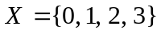，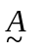和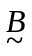为X中的模糊集合，分别为
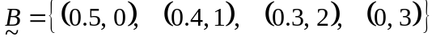
（1）求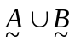，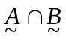，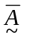和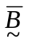；
（2）求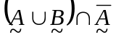。
解：（1）由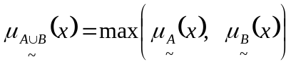有
=
由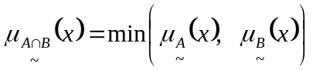有
由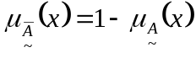有
（2）
=

7.3 已知两个模糊集合
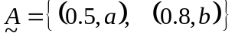， 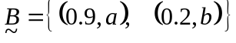
试验证截集的两个性质：1）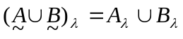；2）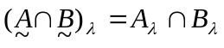。
解：（1）验证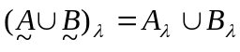
左边：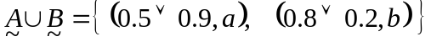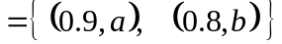
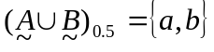
右边：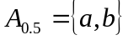，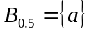，有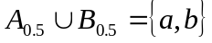
所以：左边 = 右边。
（2）验证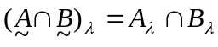
左边：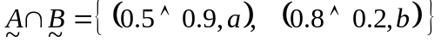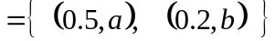
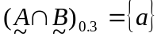
右边：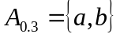，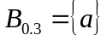，有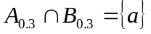
所以：左边 = 右边。

7.4 判断模糊矩阵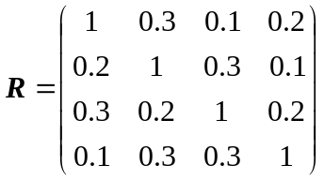是否是传递模糊矩阵。
解：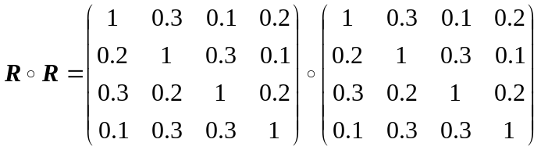
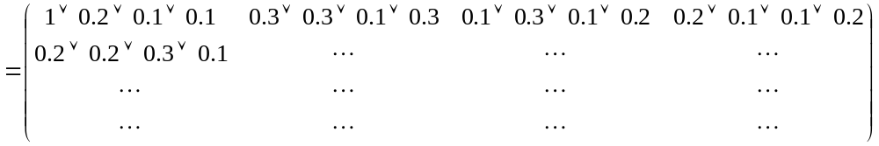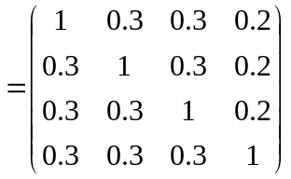
由计算结果可见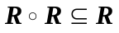不成立，故R不是传递模糊矩阵。

7.5 证明7.5节定理1：对阶模糊等价矩阵R，当且仅当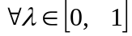时，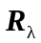都是等价的布尔矩阵。
证明：设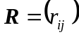，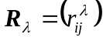
（1）证明自反性，即证明由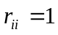可导出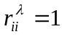。
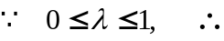结论显然成立。
（2）证明对称性，即证明由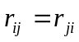可导出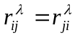。
采用反证法：设由可导出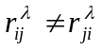，则
对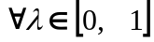，由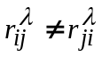必有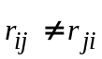，与题设矛盾，得证。
（3）证明传递性（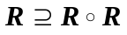），即证明由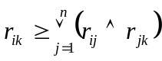 可导出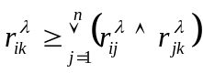。
布尔矩阵中元素只有0和1，故考虑两种情况。
a) 当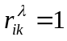时，因为“1”是布尔矩阵中的最大值，故不等式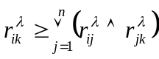必然成立。
b) 当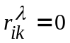时，有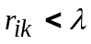，即：
由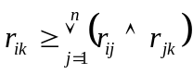，有
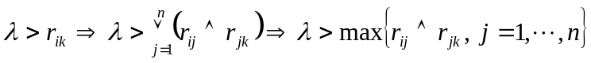
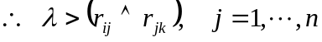
不失一般性，设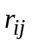为较小者，则
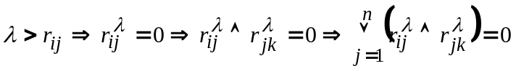
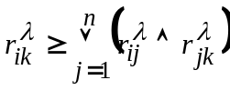仍成立，即传递性成立。
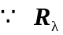满足自反性、对称性、传递性，
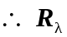是等价的布尔矩阵。

7.6 证明7.5节定理2：若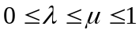，则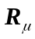所分出的每一类必是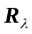所分出的某一类的子类。
证明：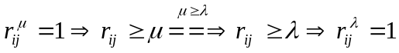
亦即：由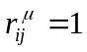可导出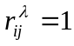，所以所分出的每一类必是所分出的某一类的子类。

7.7 设论域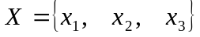，在X中有模糊集合
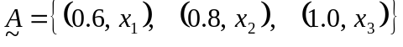
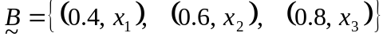
求格贴近度。
解：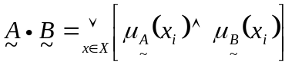
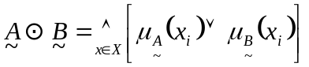
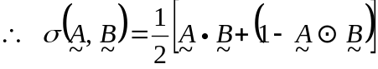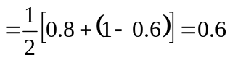

7.8 设论域为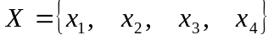，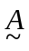和是论域X上的两个模糊集，X上每个元素隶属于和的隶属度分别表示为
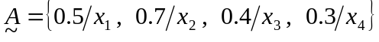
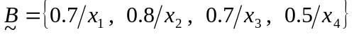
下式为采用内积、外积函数表示的一种贴近度
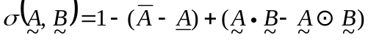
其中，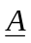分别为模糊集中隶属度的最大值和最小值，求贴近度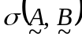。
解：
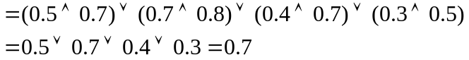
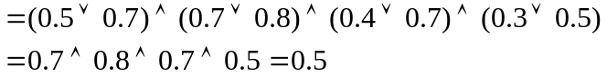
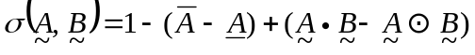

7.9已知三个模糊集合分别为
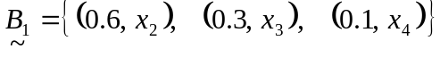
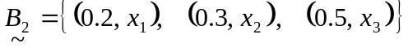
(1) 用海明距离和海明贴近度判别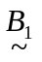，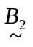哪个与最相近；
(2) 用格贴近度判别，哪个与最相近。
解：(1) ① 用海明距离判断
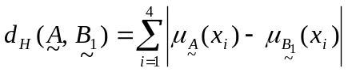
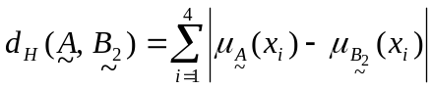
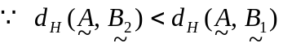
∴与最相近。
② 利用海明贴近度判断
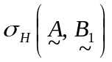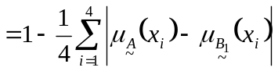
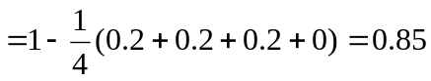
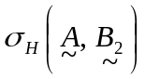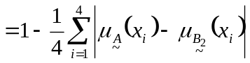
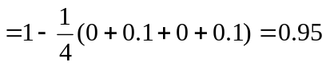
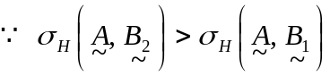
∴ 与最相近。

(2) 用格贴近度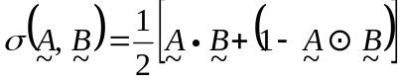判断
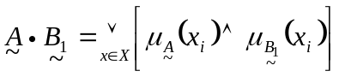
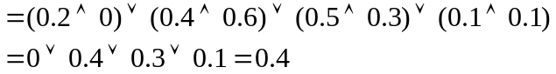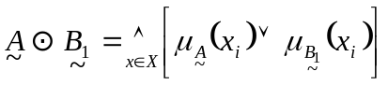
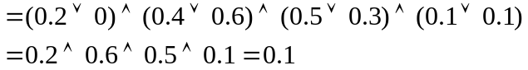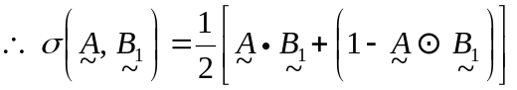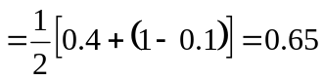
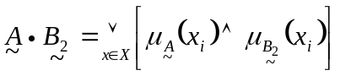
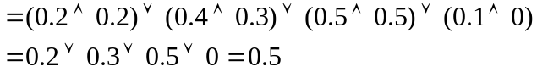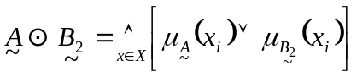
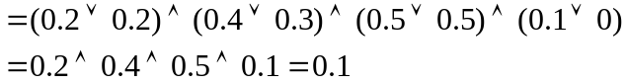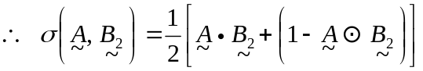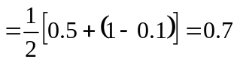
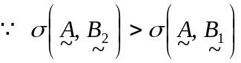
∴ 与最相近。

7.10 已知模糊关系矩阵
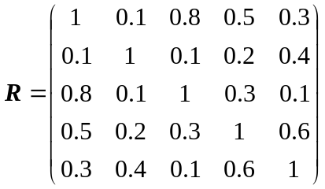
判断R是模糊相似矩阵还是模糊等价矩阵，并用截矩阵法按不同水平聚类，给出动态聚类图。
解：设论域为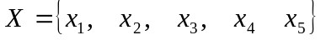。
① 判断R是模糊相似矩阵还是模糊等价矩阵。
模糊矩阵R显然具有自反性和对称性，下面验证是否具有传递性：
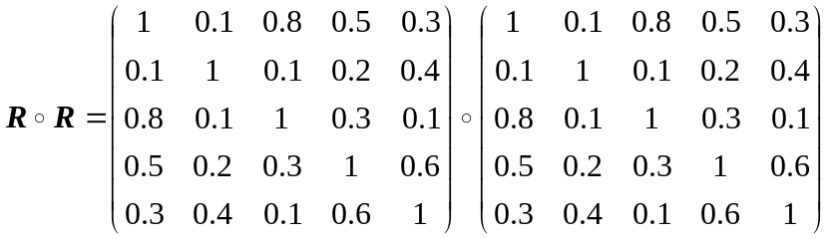
其中，
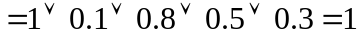
类似地得：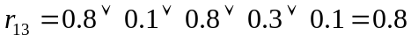
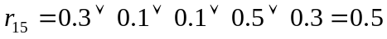
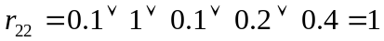
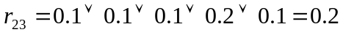
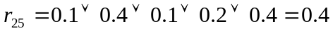
……
有 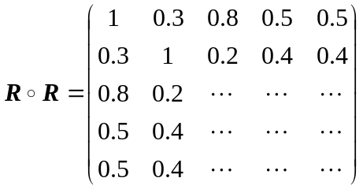
可以看出，R不满足的传递性要求，故是模糊相似矩阵。
② 用截矩阵法进行聚类。
根据逐步平方的方法，可得到模糊等价矩阵，设为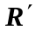：
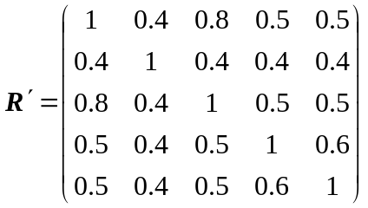
依次取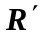的截矩阵聚类：
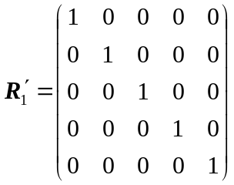
此等价布尔矩阵将模式分为5类：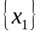，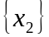，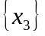，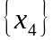，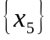。
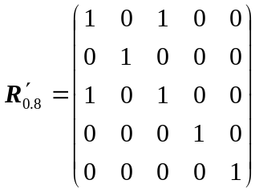，此时分为4类：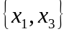，，，。
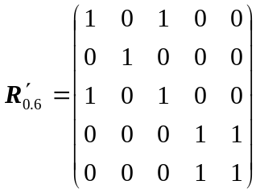，此时分为3类：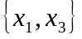，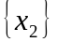，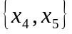。
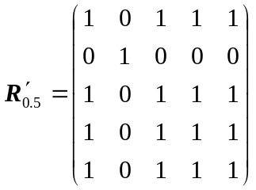，此时分为2类：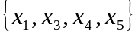，。
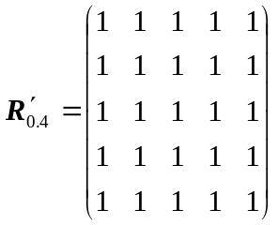，此时归为1类。
动态聚类图如解图7.1所示：
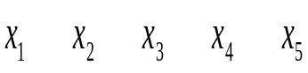
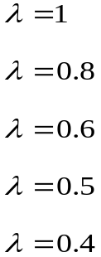

解图7.1 动态聚类图

7.11 设论域为，已知模糊相似矩阵为
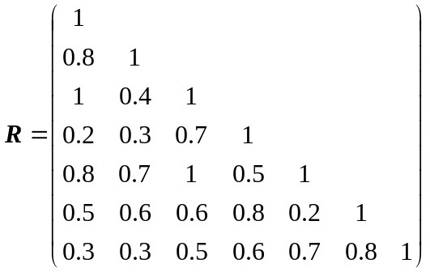
按最大树法进行聚类，求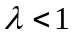，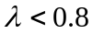时的聚类结果。
解：① 构造最大树。
依次逐列画出R中元素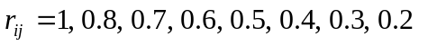的元素集，至全部元素都已出现，标出权重，得最大树如解图7.2所示：
0.7
0.8
0.8
1
1
0.8
4
6
2
5
7
3
1

解图7.2 最大树

② 聚类。
时截断的边用“＼”标出，如解图7.3所示，分类结果为：
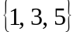，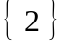，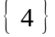，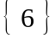，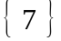
0.7
0.8
0.8
1
1
0.8
4
6
2
5
7
3
1

解图7.3 时边的截断

时截断的边用“×”标出，如解图7.4所示，分类结果为：
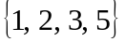，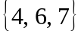
0.7
0.8
0.8
1
1
0.8
4
6
2
5
7
3
1

解图7.4 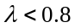时边的截断

  - 编写模糊K-均值算法程序。（略）

